Sécurisation Des dossiers dans un domaine Windows

Sommaire
Sécurisation des fichiers sous Windows server.......................................................................... 1
Cahier des charges.................................................................................................................... 2
Module Active Directory........................................................................................................... 3
Création de Groupes / Utilisateurs............................................................................................ 4
Partage des fichiers………........................................................................................................... 5
Mise en place partage Administration....................................................................................... 6
Mise en place partage Élèves.................................................................................................... 7
Mise en place partage Professeurs............................................................................................ 8
Mappage Lecteurs Réseaux........................................................................................................9
Test VM utilisateur…………………………………………………………………………………………………………………10

Cahier des charges :

Vous êtes chargés par votre établissement de restructurer et sécuriser les dossiers
Partagés sur un serveur Windows.
L’établissement compte :
• plusieurs classes
• des formateurs et,
• une équipe administrative.
✓ Les membres de l’équipe administrative ont un espace qui n’est accessible que
Par eux en écriture/lecture. Chacun dispose d’un espace personnel qui lui est
Propre et l’équipe dispose d’un espace commun accessible en lecture/écriture
Pour tous.
✓ Chaque classe dispose d’un espace commun « élèves » et d’un espace commun
À l’ensemble des professeurs de la classe dans lequel ceux-ci mettent à
Disposition des élèves, des supports de cours. Les élèves peuvent lire des
Documents dans l’espace professeurs, mais ne peuvent supprimer aucun
Document.
✓ L’équipe administrative et les élèves ont accès en lecture à l’espace réservé aux
Professeurs d’une classe.
✓ Les formateurs ont accès à l’espace commun « élèves » d’une classe, pour
Enregistrer un nouveau document ou faire « enregistrer-sous » pour créer une
Copie d’un document d’un élève. Ils ont bien sûr accès en lecture aux documents
Des élèves mais ne peuvent en aucun cas les supprimer.

INSTRUCTIONS :

- Proposer une arborescence de dossiers répondant aux besoins de l’établissement.
- Proposer des groupes d’utilisateurs avec 2 comptes par groupe répondant au besoin.
- Mettre en œuvre la sécurité au niveau du système de fichiers (Onglet Sécurité) et au de l’onglet Partage
- Mettre en place une méthode de montage automatique des lecteurs réseaux
- Montrer avec des tests significatifs, que les contraintes de sécurité du cahier des charges sont respectées.

C'est quoi l'Active Directory ?
La base de données Active Directory (annuaire) contient des informations sur les objets AD présents dans le domaine. Les types d'objets AD les plus courants sont les utilisateurs, les ordinateurs, les applications, les imprimantes et les dossiers partagés.

Ici on utilisera le module de gestion des utilisateurs de l’AD se trouvant dans les outils de Windows Server, après l’avoir promu en contrôleur de domaine.
Ce module permet à l’administrateur de pouvoir voir, contrôler et créer des groupes / droits afin de gérer au mieux les accès de ses utilisateurs, dans ce module on peut aussi avoir accès aux différents poste informatiques qui sont dans le domaine.

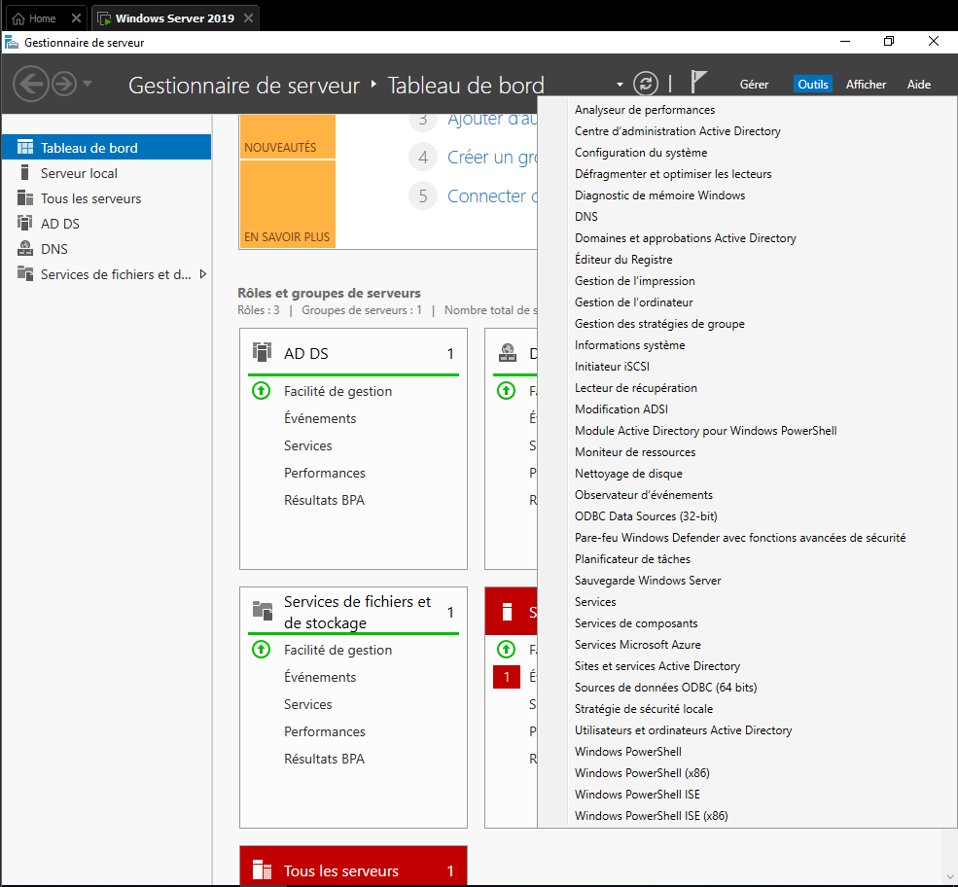

Création des groupes / Utilisateurs

Ici on vient créer nos groupes qu’on mettra dans des dossiers différents afin de mieux s’y retrouver.

Création des dossiers en fonction de sa fonction au sein de l’école.

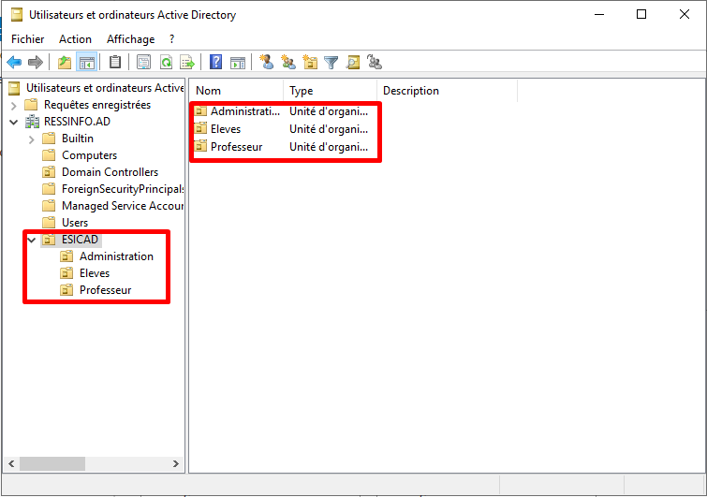

Création des groupes AD :

Les groupes AD nous permettront d’y mettre les utilisateurs, et de partager les accès aux différents dossiers.

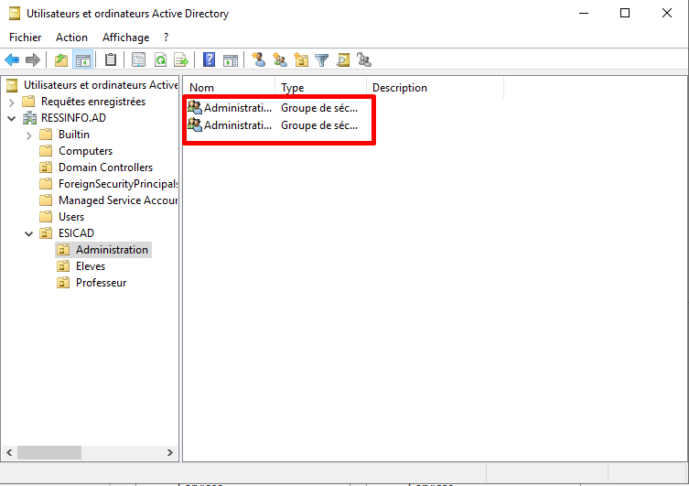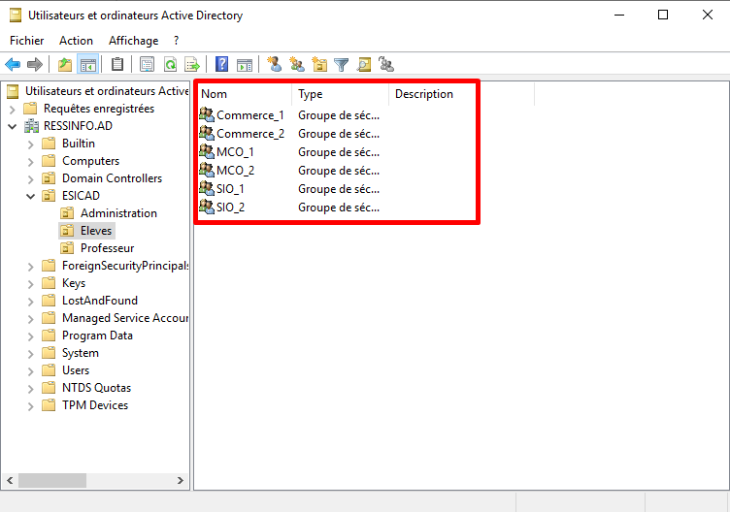

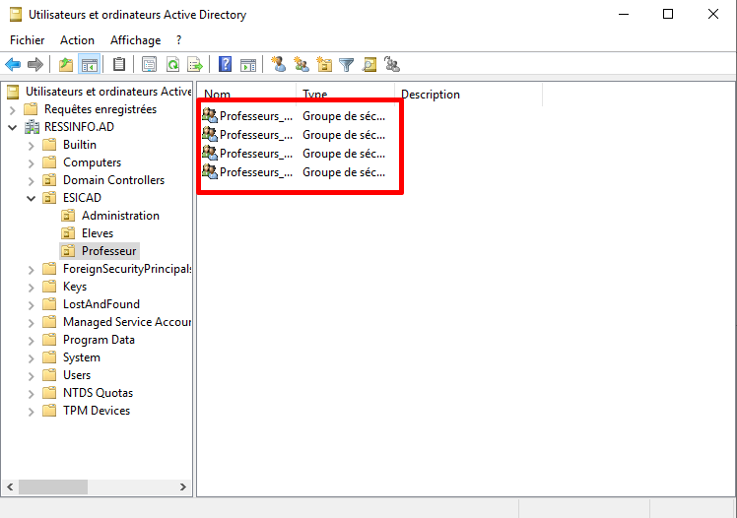

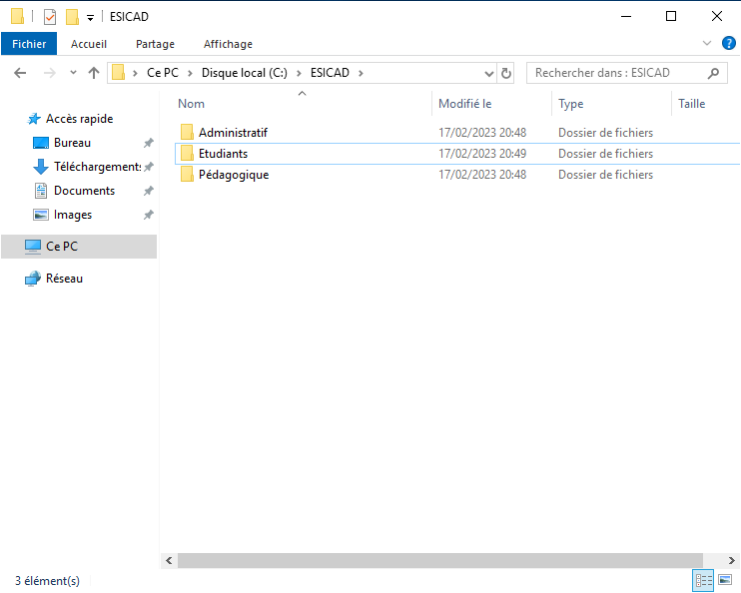

Configuration du Partage des fichiers

Pour que le partage des fichiers fonctionne correctement, il faut l’activer pour qu’il soit accessible par une autre machine.
Tout d’abord, se rendre dans les propriétés du dossier ESICAD, ensuite cliquer sur « partager » puis entrer le nom des groupes qui peuvent accéder au dossier ESICAD, donc ici, tous les groupes auront besoin d’avoir accès au dossier.

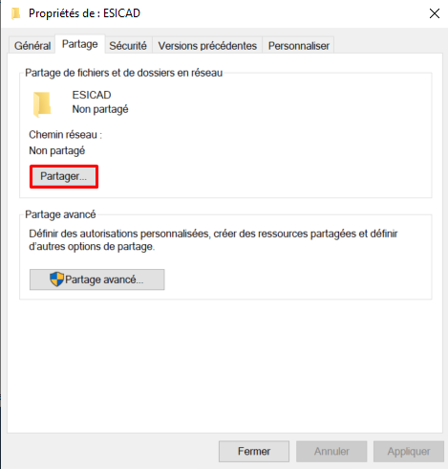

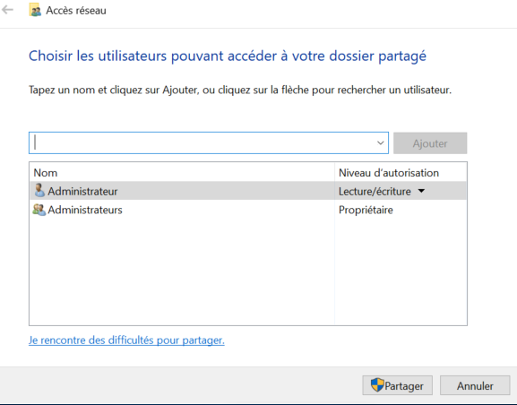

Ensuite il faut cliquer sur « partager » pour activer le partage.

Une fois le partage actif, il nous affiche son chemin d’accès :

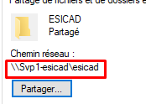

Ici nous accèderons au dossier ESICAD via le chemin \\svp1-esicad\esicad.

Configuration des accès des différents Groupes :

Administratif :
\\SVP1-ESICAD\Administratif
L’espace administratif doit être configuré de la sorte :
- Les membres de l’équipe administrative ont un espace qui n’est accessible que par eux en écriture/lecture.
- Chacun dispose d’un espace personnel qui lui est Propre
- L’équipe dispose d’un espace commun accessible en lecture/écriture Pour tous.

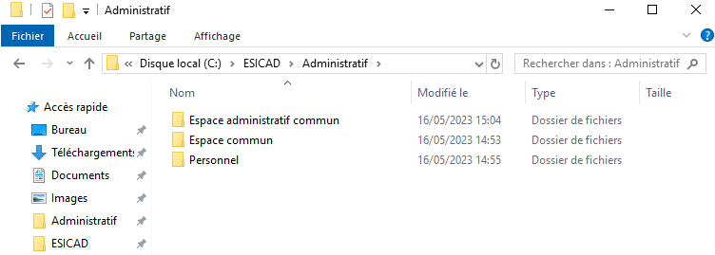

Donc la création de 3 dossiers :
- Espace administratif commun
- Espace commun
- Personnel

Espace administratif commun :

D’abord il faut faire en sorte que le dossier administratif soit accessible aux équipes administratives de l’école : Pour cela, il faut faire : Dossier > propriété > sécurité > ajouter > (saisir le nom des groupes qui peuvent avoir accès au dossier)

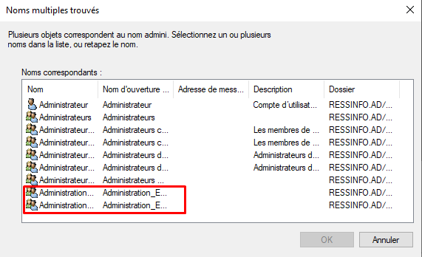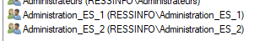
Ensuite il faut désactiver l’héritage pour chaque dossier. Pour permettre une meilleur gestion des accès des utilisateurs à chaque dossier.

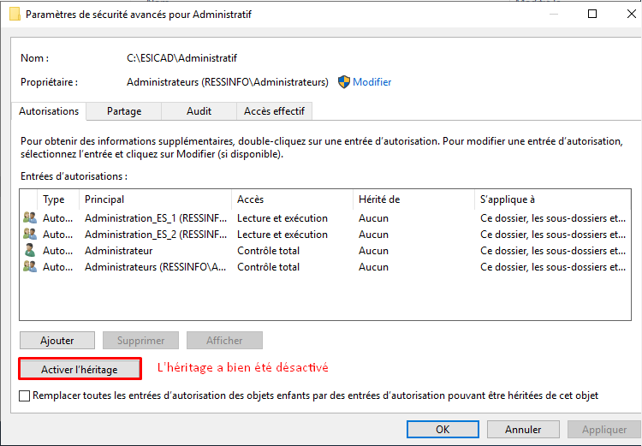

Une fois que l’héritage a été désactivé, la gestion des utilisateurs devient plus simples, et nous pouvons donc configurer les accès aux différents espaces personnels du groupe administratif.

Cet espace doit être accessible uniquement en lecture / écriture pour cela il faut changer les autorisations de base :

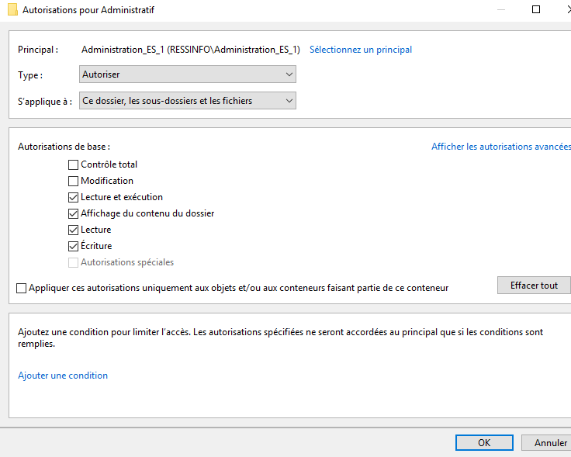
Ensuite il faut configurer les accès aux différents dossiers personnels du groupe administratif :

Pour se faire à chaque fois que l’on donne des accès pour qu’ils soient effectif il faut prendre l’habitude de désactiver l’héritage.

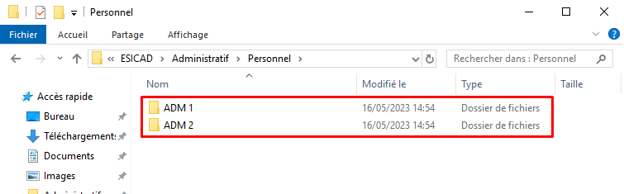

Ici deux dossiers :

ADM1 doit être accessible au groupe Administration_ES1
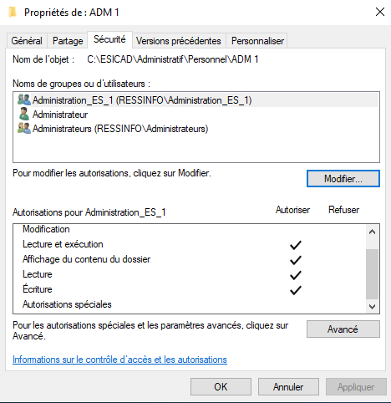
ADM2 doit être accessible au groupe Administration_ES2

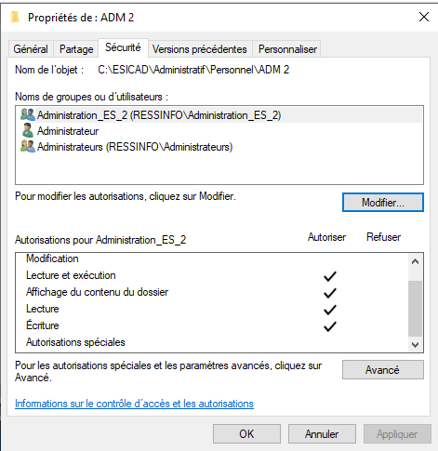
On supprime le groupe administrateur qui ne correspond pas au bon dossier pour y laisser le bon groupe, de ce fait le groupe concerné a accès à son dossier, les utilisateurs du groupe Administration_ES1 n’auront pas accès au dossier ADM2 et inversement.

Espaces étudiants :
\\SVP1-ESICAD\Etudiants
Chaque classe dispose d’un espace commun « élèves » et d’un espace commun à l’ensemble des professeurs de la classe dans lequel ceux-ci mettent à disposition des élèves, des supports de cours. Les élèves peuvent lire des documents dans l’espace professeurs, mais ne peuvent supprimer aucun document.
L’équipe administrative et les élèves ont accès en lecture à l’espace réservé aux professeurs d’une classe.
Les formateurs ont accès à l’espace commun « élèves » d’une classe, pour enregistrer un nouveau document ou faire « enregistrer-sous » pour créer une copie d’un document d’un élève. Ils ont bien sûr accès en lecture aux documents des élèves mais ne peuvent en aucun cas les supprimer.

Idem, on désactive l’héritage sur le dossier Etudiant.

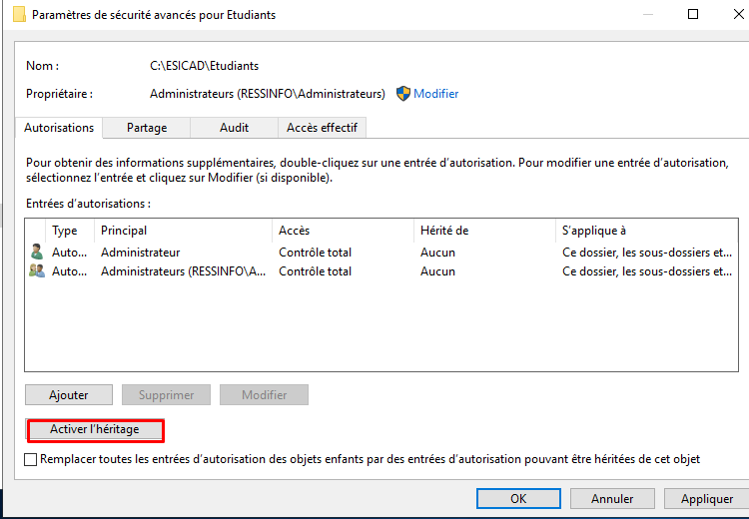

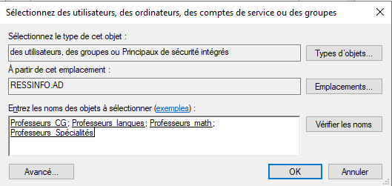

On ajoute ensuite l’accès aux groupes d’utilisateurs.

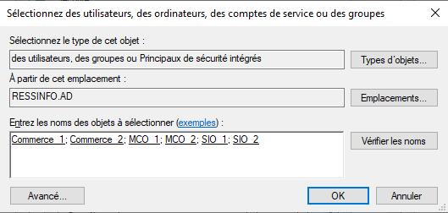
Maintenant il faut configurer l’accès aux différents dossiers, et leurs droits dessus par les élèves et les professeurs.

Configuration des accès du dossier formateurs :

Les élèves pourront donc lire les supports de cours mais pas les modifier donc il faut configurer les groupes en lectures seulement.

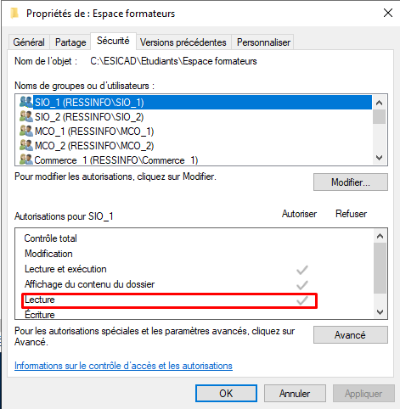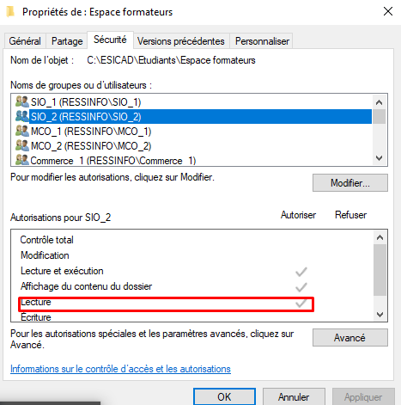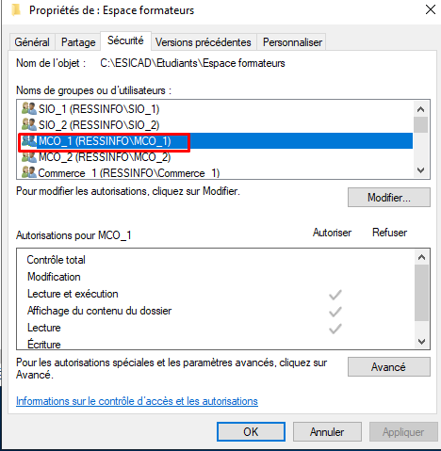
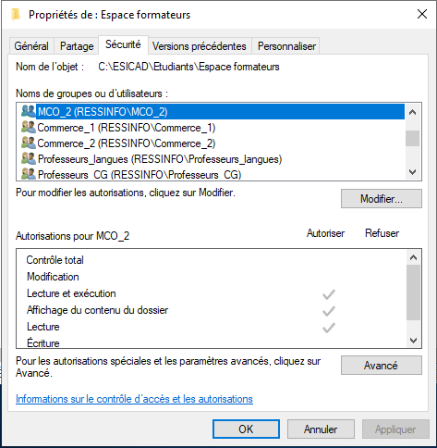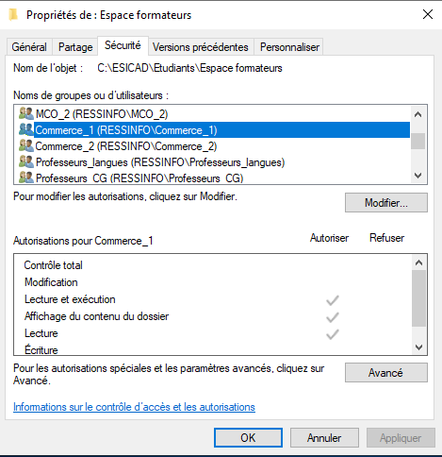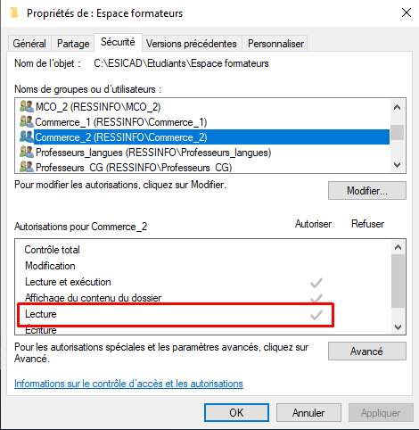
Les professeurs quant à eux auront les droits de Lecture et d’enregistrement sur l’espace Etudiants, mais ne peuvent pas modifier les documents.

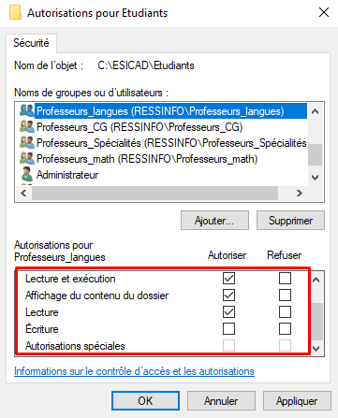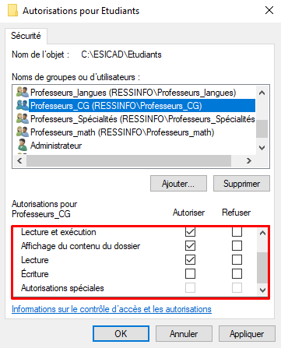
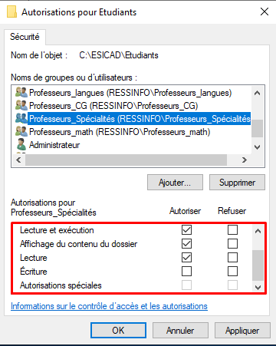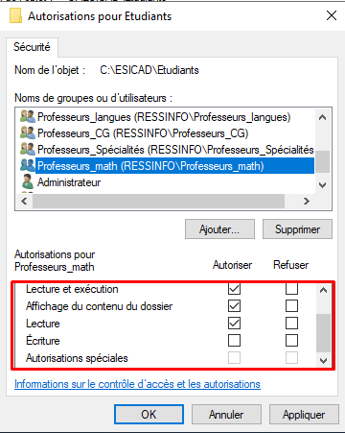
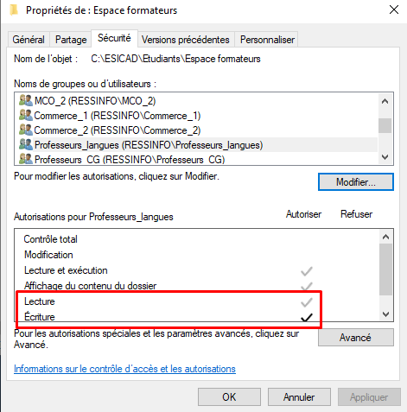

L’espace élèves sera quant à lui accessible par les professeurs et les élèves, mais seul les élèves des classes concernées auront accès au dossier qui leur est dédié.

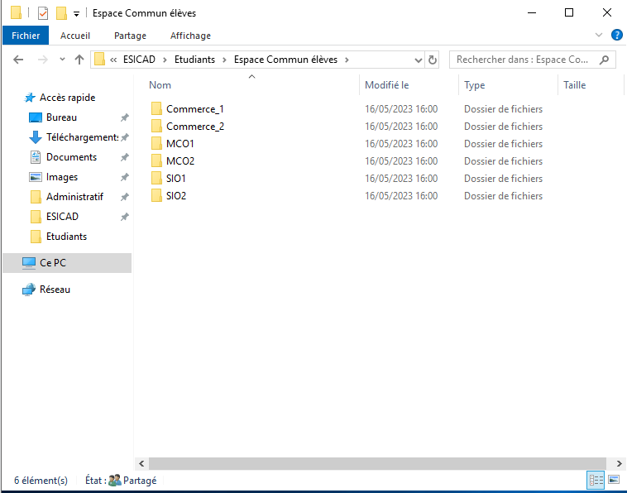

Mise en place d’un mappage des lecteurs réseaux automatique :

Nous allons mettre en place le mappage automatique des lecteurs réseaux via un script en .bat que nous mettrons dans les propriétés des différents groupes utilisateurs dans la session « script d’ouverture de session ».

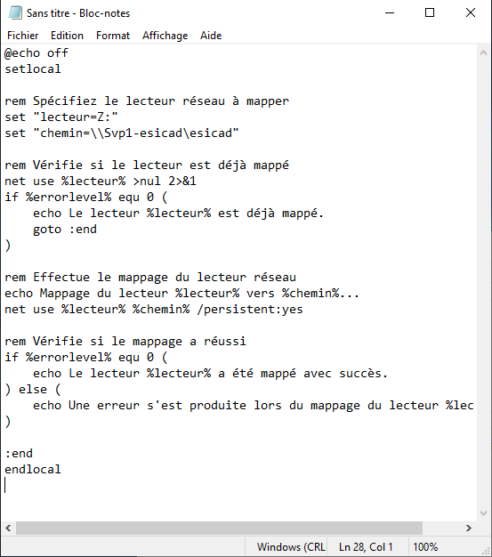
Le script a été correctement rentré dans le bloc note, maintenant il faut enregistrer le fichier texte en .Bat

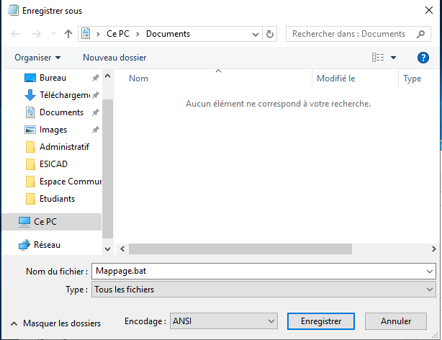

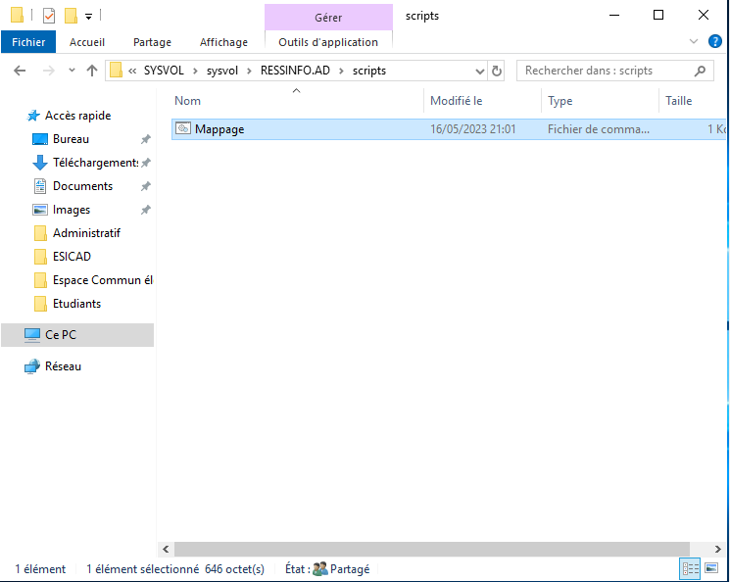
Maintenant il faut mettre le nom du script dans son profil AD, pour chaque utilisateur afin que le mappage des lecteurs soit automatique.

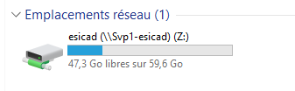
Le lecteur a bien été mappé, donc le script fonctionne correctement.

Test d’accès en fonction des utilisateurs :

Nos groupes sont correctement configurés, ainsi que leurs accès aux différents dossiers sur le serveur, maintenant nous allons utiliser une VM utilisateur, que nous allons joindre au domaine pour ensuite voir si les accès, et interdictions fonctionnent correctement.

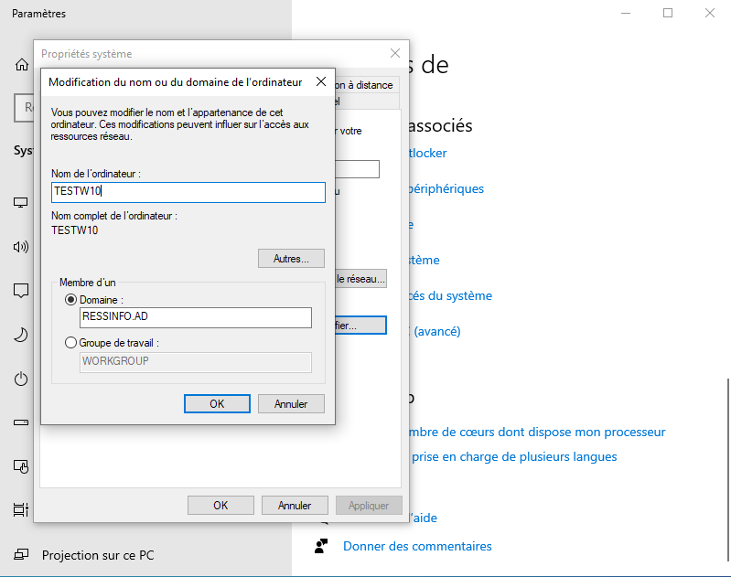
Jonction du poste au domaine. Il faut d’abord rentrer l’ip DNS pour que cela fonctionne.

Ensuite un mot de passe vous sera demandé.

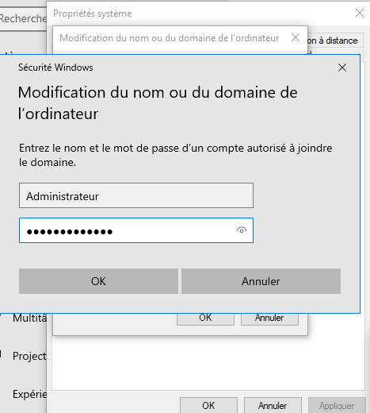

Test des accès du compte administratif.

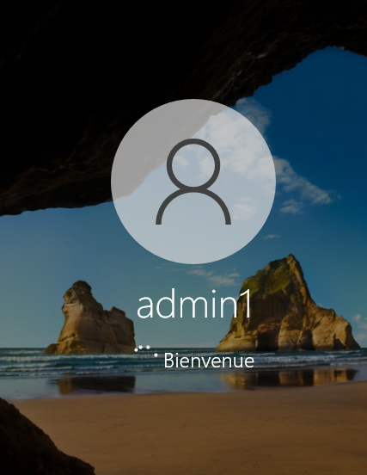
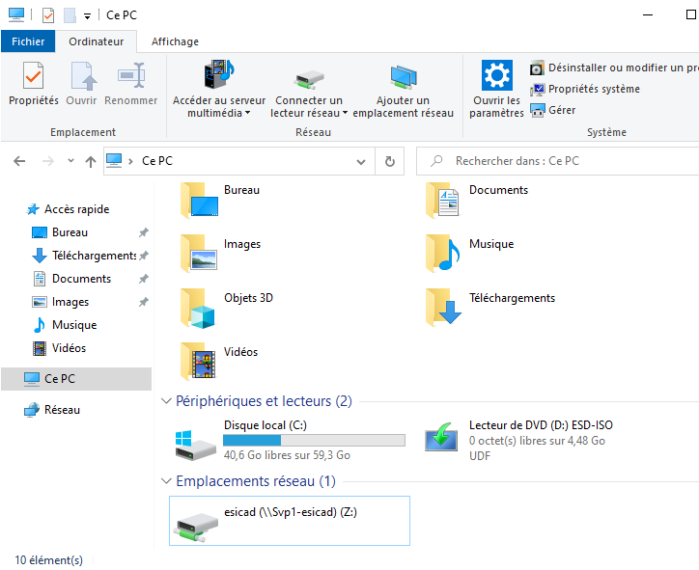

Le groupe administratif n’a accès qu’a son dossier :
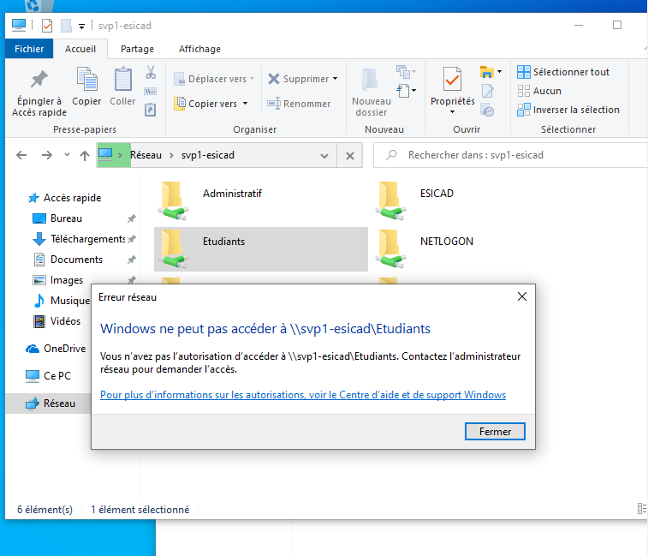
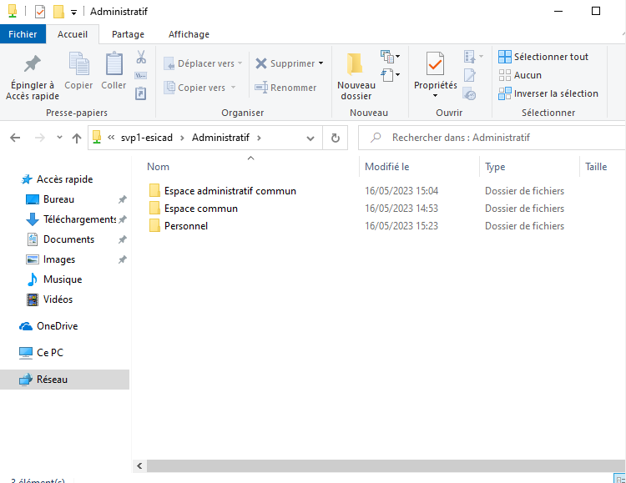
Test du groupe étudiants :

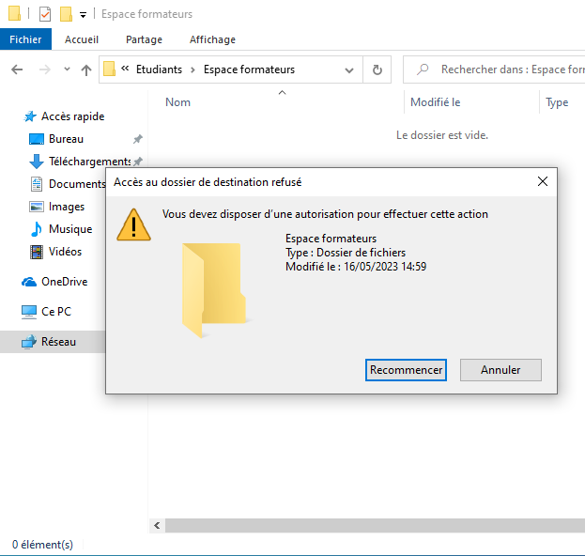

Les étudiants ne peuvent pas créer de documents texte dans l’espace formateur, en revanche ils peuvent en créer et les modifier dans l’espace étudiants.

Test de l’équipe formateurs

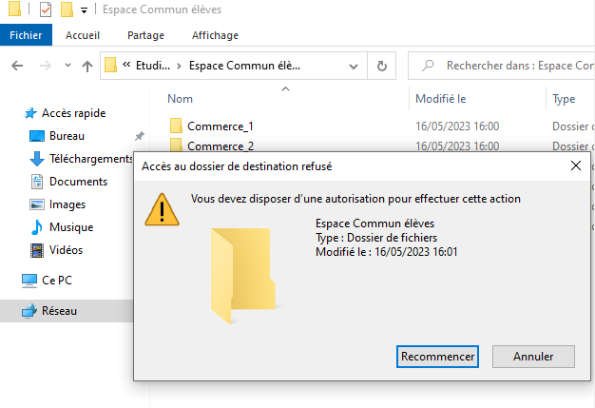
Ils ne peuvent pas modifier ou créer de documents dans le dossier étudiants, les accès sont donc respectés pour chaque groupe.

